附件3：

2022年度

长春市二道区教育局部门决算

2023年 9 月 22 日

目 录

第一部分 部门概况
一、部门职责
二、机构设置及部门决算单位构成
第二部分 2022年度部门决算表
一、收入支出决算总表
二、收入决算表
三、支出决算表
四、财政拨款收入支出决算总表
五、一般公共预算财政拨款支出决算表
六、一般公共预算财政拨款基本支出决算表
七、政府性基金预算财政拨款收入支出决算表
八、国有资本经营预算财政拨款支出决算表
九、财政拨款“三公”经费支出决算表
十、部门预算项目支出绩效自评表
第三部分 2022年度部门决算情况说明
一、收入支出决算总体情况说明
二、收入决算情况说明
三、支出决算情况说明
四、财政拨款收入支出决算总体情况说明
五、一般公共预算财政拨款支出决算情况说明
六、一般公共预算财政拨款基本支出决算情况说明
七、政府性基金预算财政拨款收入支出决算情况说明
八、国有资本经营预算财政拨款支出决算情况说明
九、财政拨款“三公”经费支出决算情况说明
十、预算绩效管理情况说明
十一、其他重要事项情况说明
第四部分 名词解释

第一部分 部门概况

一、部门职责
（一）贯彻执行中央、省、市关于教育工作的方针、政策、法律、规章制度。
（二）研究制定教育事业发展规划，拟定教育事业发展重点、规模、速度和步骤；指导、协调教育规划、计划的实施。
综合管理全区的幼儿教育、基础教育、职业基础教育、成人教育等工作；指导协调各部门有关教育的工作；宣传贯彻国家语言文字工作的方针、政策，并组织监督检查。
统筹规划、部署指导教育体制和办学体制的改革、理顺教育内部同外部的关系。
按照教育经费“三个增长”的原则，会同有关部门制定筹措教育经费、教育拨款、教育基建投资的办法和原则。
会同有关部门制定和执行教育系统劳动工资和人事管理工作的有关政策和规章制度；指导学校内部管理体制改革；统筹规划、指导实施各级各类教师的教育行政干部队伍的建设工作。
指导各级各类学校的思想政治工作、德育工作、体育卫生与美育工作、国防教育工作。
管理全区学历教育及其考试工作；贯彻执行国家有关学校招生和毕业生就业的方针；研究制定我区基础教育招生计划；实施自学考试工作，扫除青壮年文盲工作及相关的学籍管理工作。
拟定全区教育的校舍、住宅建设及工作的规划和年度计划，搞好资金分配及拨款；落实校园校舍管理法；负责全区学校的勤工俭学工作。
二、机构设置及部门决算单位构成
根据上述职责，长春市二道区教育局内设14个机构，分别为办公室、人事科、基础教育科、督导室、德体卫科、基建科、党办、纪信办、财务审计科、安全科、网信办、项目办、学前科、民教科。
纳入长春市二道区教育局2022年度部门决算编制范围的单位包括：
1. 长春市二道区教育局本级

第二部分 2022年度部门决算表
- 收入支出决算总表
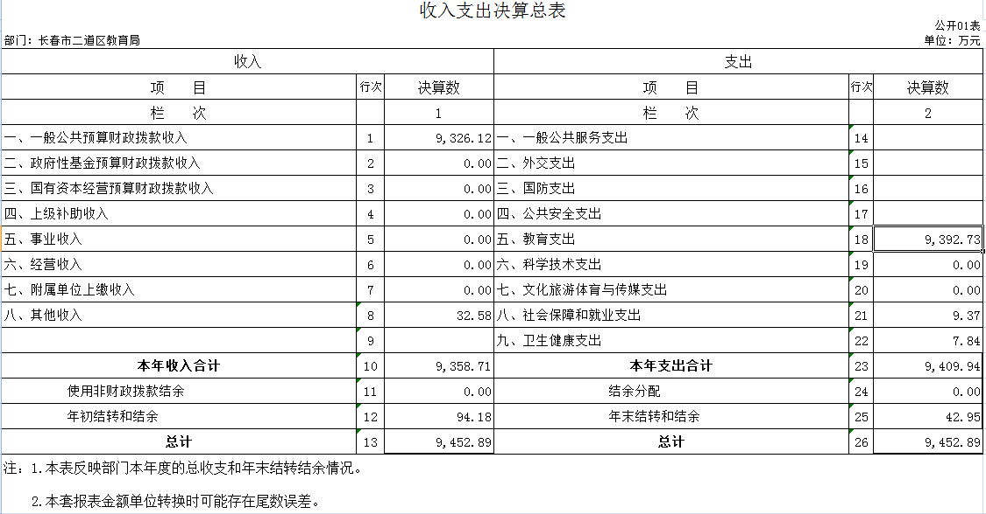
二、收入决算表
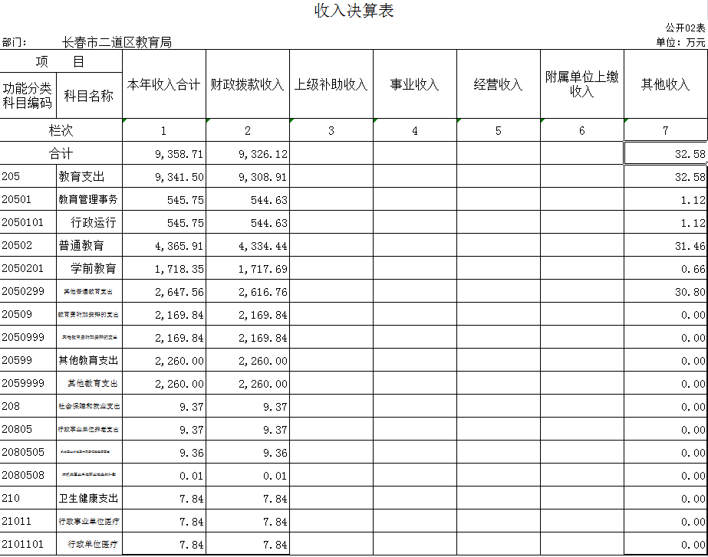
三、支出决算表
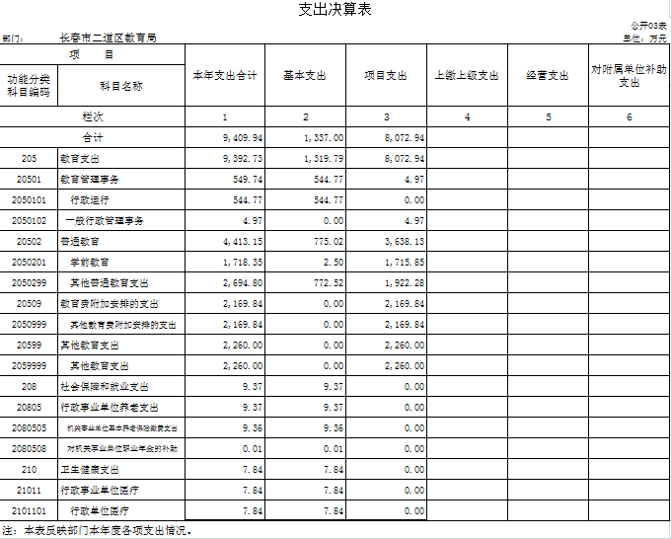
四、财政拨款收入支出决算总表
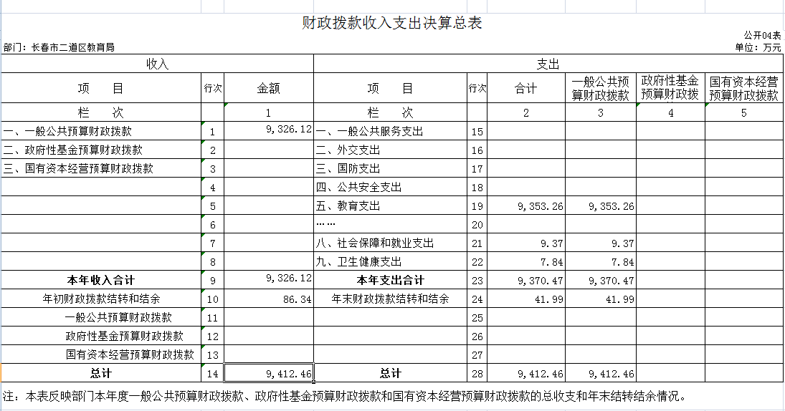

五、一般公共预算财政拨款支出决算表
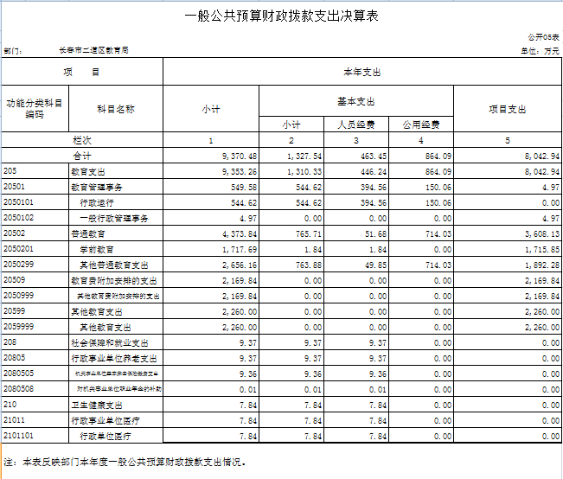
六、一般公共预算财政拨款基本支出决算表
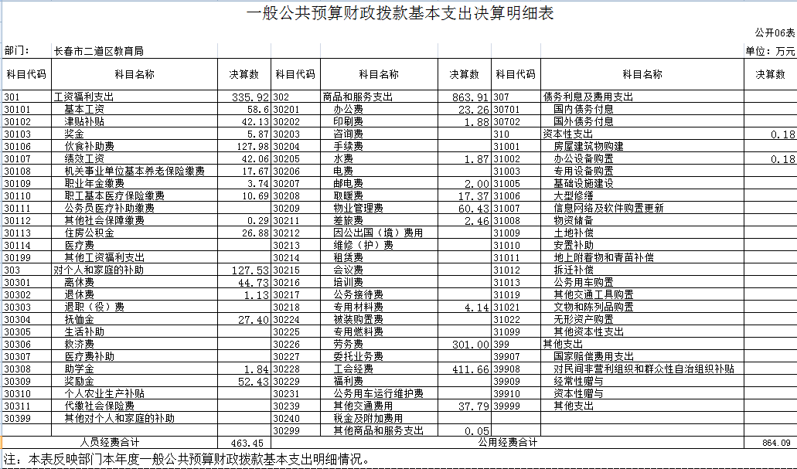

七、政府性基金预算财政拨款收入支出决算表
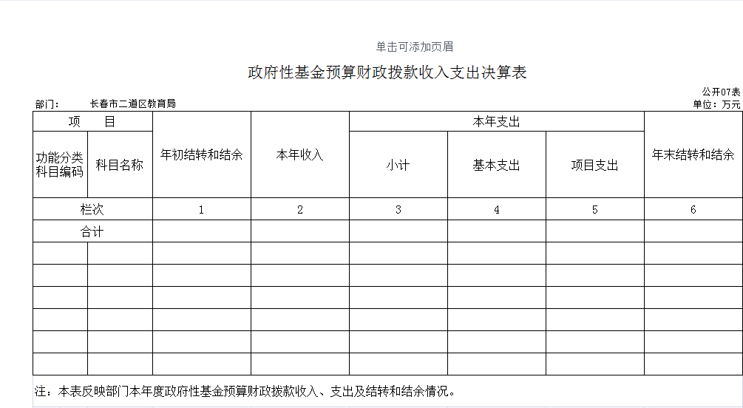
八、国有资本经营预算财政拨款支出决算表
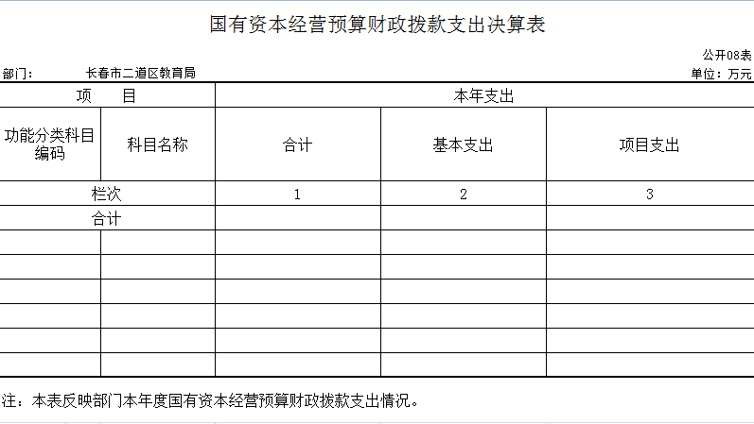

九、财政拨款“三公”经费支出决算表
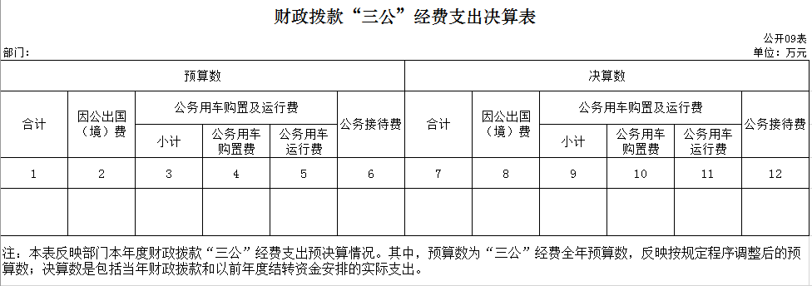
十、部门预算项目支出绩效自评表
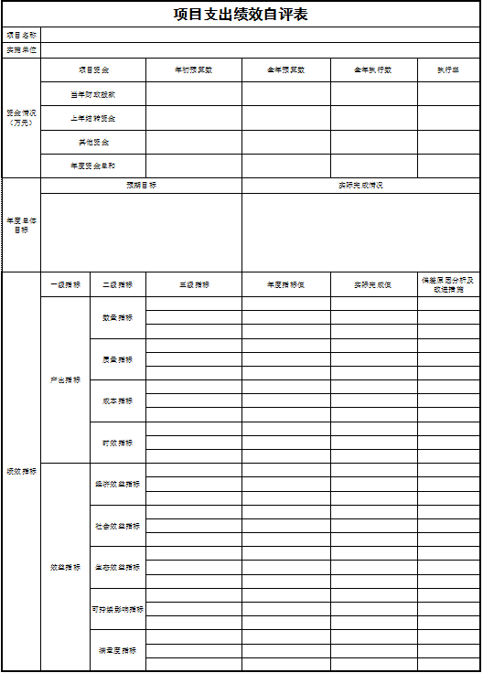

第三部分 2022年度部门决算情况说明

一、收入支出决算总体情况说明
2022年度收、支总计各9452.89 万元。与2021年相比，收、支总计各增加1633.22万元，增长 20.87 %。主要原因：本年度项目支出增加，主要是新建校舍项目投入资金较上年增加。
二、收入决算情况说明
本年收入合计9358.71万元，其中：财政拨款收入9326.12 万元，占 99.65%；上级补助收入 0万元，占 %；事业收入 0 万元，占 %；经营收入 0 万元，占 %；附属单位上缴收入 0 万元，占 %；其他收入32.58 万元，占 0.35%。
三、支出决算情况说明
本年支出合计9409.94 万元，其中：基本支出 1337万元，占14.21 %；项目支出8072.94 万元，占85.79 %；上缴上级支出 0 万元，占 %；经营支出0 万元，占 %；对附属单位补助支出0 万元，占 %。基本支出中，人员经费 472.76 万元，占35.36 %；公用经费864.24 万元，占64.64 %。
四、财政拨款收入支出决算总体情况说明
2022年度财政拨款收、支总计各9412.46 万元，与2021年相比，财政拨款收、支总计各增加 1621.8 万元，增长20.82 %。主要原因: 主要是新建校舍项目投入资金较上年增加。
五、一般公共预算财政拨款支出决算情况说明
（一）一般公共预算财政拨款支出决算总体情况
2022年度一般公共预算财政拨款支出9370.48 万元，占本年支出合计的99.58 %。与2021年相比，一般公共预算财政拨款支出增加万元，增长22.3 %。主要原因：主要是新建校舍项目投入资金较上年增加。
（二）一般公共预算财政拨款支出决算结构情况
2022年度一般公共预算财政拨款支出9370.48 万元，主要用于以下方面：教育支出9353.26万元，占 99.81%；社会保障和就业支出 9.37万元，占0.1%；卫生健康支出7.85万元，占0.09 %。
（三）一般公共预算财政拨款支出决算具体情况
2022年度一般公共预算财政拨款支出年初预算为 7976.33万元，支出决算为9370.48 万元，完成年初预算的 117.48 %。其中：
1. 2050101行政运行年初预算为961.04万元，支出决算为544.62万元，完成年初预算的56.67 %，决算数小于预算数的主要原因是由于疫情原因部分项目未实施。
2. 2050102一般行政管理事务年初预算为0万元，支出决算为4.97万元。决算数大于预算数的主要原因是本项目支出为上年结余资金支出。
3. 2050201学前教育年初预算为 2364.74万元，支出决算为1717.69万元，完成年初预算的 72.64%。决算数小于预算数的主要原因是由于疫情原因部分项目未实施。
4. 2050299其他普通教育支出年初预算为4650.55万元，支出决算为2656.16万元，完成年初预算的57.11%。决算数小于预算数的主要原因是由于疫情原因部分项目未实施。
5. 2050999其他教育费附加安排的支出年初未申请财政拨款预算，支出决算为2169.84万元。决算数大于预算数的主要原因是教育费附加年初预算时无法预计收入数，故未列入预算，根据资金实际到位数安排支出。
6. 2059999其他教育支出年初未申请财政拨款预算，支出决算为2260万元。决算数大于预算数的主要原因是其他教育支出年初预算时无法预计收入数，故未列入预算，根据实际资金到位数支出。
7.2080505机关事业单位基本养老保险缴费支出年初未申请财政拨款预算，支出决算为9.36万元。决算数大于预算数的主要原因是机关事业单位基本养老保险缴费支出年初预算时未列入预算。根据实际资金到位数支出。
8.2080508 对机关事业单位职业年金的补助年初未申请财政拨款预算，支出决算为0.01万元。决算数大于预算数的主要原因是对机关事业单位职业年金的补助年初预算时未列入预算。根据实际资金到位数支出。
9. 2101101行政单位医疗年初未申请财政拨款预算，支出决算为7.84万元。决算数大于预算数的主要原因是行政单位医疗年初预算时未列入预算，根据实际资金到位数支出。
六、一般公共预算财政拨款基本支出决算情况说明
2022年度一般公共预算财政拨款基本支出1327.54 万元，其中：人员经费 463.45 万元，主要包括：基本工资、津贴补贴、奖金、伙食补助费、绩效工资、机关事业单位基本养老保险缴费、职工基本医疗保险缴费、其他社会保障缴费、住房公积金、其他工资福利支出、离休费、退休费、抚恤金、生活补助、救济费、医疗费补助、助学金、奖励金、其他对个人和家庭的补助支出。。
公用经费864.09 万元，主要包括：主要包括：办公费、印刷费、咨询费、手续费、水费、电费、邮电费、取暖费、物业管理费、差旅费、因公出国（境）费、维修（护）费、租赁费、会议费、培训费、专用材料费、劳务费、委托业务费、工会经费、福利费、其他交通费用、其他商品和服务支出、房屋建筑物购建、办公设备购置、专用设备购置、信息网络及软件购置更新、其他资本性支出。
七、政府性基金预算财政拨款收入支出决算情况说明
无
八、国有资本经营预算财政拨款支出决算情况说明
无
九、财政拨款“三公”经费支出决算情况说明
（一）“三公”经费财政拨款支出决算总体情况说明
2022年度“三公”经费财政拨款支出预算为 0 万元，支出决算为 0 万元。
（二）“三公”经费财政拨款支出决算具体情况说明
2022年度“三公”经费财政拨款支出决算中，因公出国（境）费支出决算为 0 万元，占 %；公务用车购置及运行费支出决算为0 万元，占 %；公务接待费支出决算为 0 万元，占 %。具体情况如下：
十、关于2022年度预算绩效管理情况的说明
无
十一、其他重要事项的情况说明
（一）机关运行经费支出情况
2022年度，机关运行经费支出112.24万元，比年初预算数增加 0 万元，增长（降低）0 %。
（二）政府采购支出情况
2022年度，政府采购支出总额 26.92万元，其中：政府采购货物支出26.92 万元、政府采购工程支出 0 万元、政府采购服务支出 0 万元。授予中小企业合同金额26.92 万元，占政府采购支出总额的100 %，其中：授予小微企业合同金额 万元，占授予中小企业合同金额的 %；货物采购授予中小企业合同金额占货物支出金额的100 %，工程采购授予中小企业合同金额占工程支出金额的 %，服务采购授予中小企业合同金额占服务支出金额的 %。。
（三）国有资产占用情况
截至2022年12月31日，长春市二道区教育局共有车辆 0辆。

第四部分 名词解释

一、财政拨款收入：指单位从同级财政部门取得的财政预算资金。
二、其他收入：指除上述收入以外的各项收入。包括银行存款利息收入、从非省财政取得的经费。
三、年初结转和结余：指单位以前年度尚未完成、结转到本年按有关规定继续使用的资金。
四、结余分配：指事业单位按照会计制度规定缴纳的所得税以及从非财政补助结余提取的职工福利基金、事业基金等。
五、年末结转和结余：指单位按有关规定结转到下年或以后年度继续使用的资金。
六、基本支出：指单位为保障其机构正常运转、完成日常工作任务而发生的人员支出和公用支出。
七、项目支出：指单位为完成特定行政任务和事业发展目标在基本支出之外所发生的支出。
八、“三公”经费：纳入省级财政预决算管理的“三公”经费，是指省级部门用财政拨款安排的因公出国（境）费、公务用车购置及运行费和公务接待费。是党政机关维持运转或完成特定工作任务所开支的相关支出，是政府行政开支的一部分。其中，因公出国（境）费反映公务出国（境）的国际旅费、国外城市间交通费、住宿费、伙食费、培训费、公杂费等支出；公务用车购置及运行费反映单位公务用车车辆购置支出（含车辆购置税）及燃料费、维修费、过桥过路费、保险费、安全奖励费等支出；公务接待费反映单位按规定开支的各类公务接待（含外宾接待）支出。
九、机关运行经费：指为保障行政单位（含参照公务员法管理的事业单位）运行用于购买货物和服务的各项资金，包括办公及印刷费、邮电费、差旅费、会议费、福利费、日常维修费、专用材料及一般设备购置费、办公用房水电费、办公用房取暖费、办公用房物业管理费、公务用车运行维护费以及其他费用。

